Заявка для участия в конкурсе
«Моя лучшая методическая разработка»
Габова Татьяна Леонидовна

Аннотация | Этот урок-занятие предназначен для учащихся 2-3 классов, который позволит детям почувствовать причастность к богатству и красоте родного края, развить умение сотрудничать друг с другом и полюбить родной регион.
Цель занятия: | Формирование у обучающихся уважительного отношения к культуре и традициям родного края, развитие познавательного интереса к историческому наследию и природным богатствам Пермского края.
Планируемые образовательные результаты: | 1. Учащиеся получат представление о географическом положении, природе, исторических памятниках и культурных особенностях родного края.  2. Разовьются умения воспринимать новую информацию, анализировать её и представлять собственные знания перед одноклассниками.  3. Будут сформированы основы бережного отношения к окружающей среде и уважение к местным традициям.
Методы и приёмы: | Наглядный метод (демонстрация фотографий, рисунков, видеоматериалов)  - Словесный метод (рассказ учителя)  - Практический метод (игры, викторины, творческие задания)
Материалы и оборудование | - Фотографии природных ландшафтов и памятников культуры Пермского края  - Краткие рассказы и легенды о родном крае  - Музыкальное сопровождение (песенки, звуки природы)  - Компьютер, презентация.  - Видео о Пермском крае.  - Карта Пермского края.

Методическая разработка занятия по краеведению
«Любимый край мой Пермский»

Ход занятия:

Этап I. Организационная часть (5 мин.)
Учитель приветствует ребят и объясняет цель предстоящего занятия: познакомиться с историей и культурой родного края.
Этап II. Вводная часть (10 мин.)
Дети просматривают видеоролик «Красота Пермского края».
https://rutube.ru/video/e2f9ff727f88f287fe35f0ea49948feb/
Педагог по ходу рассказывает учащимся о красоте и уникальности Пермского края (природные пейзажи, архитектуру и культурные объекты). Включает аудиозаписи звуков природы, усиливающих эмоциональное восприятие.

Этап III. Основное содержание (20 мин.)
1. Рассказ учителя о географии и истории Пермского края
Учитель знакомит детей с основными фактами: местоположение региона, крупные города, климатические особенности, народные промыслы, народы, проживающие на территории Пермского края.
https://disk.yandex.ru/i/Nt7rvhy4Igyczw (презентация)

2. Викторина-игра «Узнай свой край»
Детям педагог предлагает ответить на вопросы.
- Найди на карте свой город.
- На какой реке стоит город?
- Вспомни пословицы и поговорки о земле русской.
- Где расположен самый большой соляной город России?
- Какой зверёк стал символом Прикамья?
- Кто основал Пермь?
- Какие цвета на флаге Пермского края?
- Как называется самая известная пещера в Пермском крае?
- В Прикамье есть единственная река в мире, которая пересекает две части света – Европу и Азию, а также весь Уральский хребет. Что это за река?
- Что занимает почти 50% территории Перми?
- Какие полезные ископаемые добываются в Пермском крае?
За правильные ответы ребята получают небольшие поощрения.

3. Игра «Путешественники» (5 минут):
Игра проводится в форме эстафеты, где каждая команда должна собрать пазлы с изображением карты Пермского края и красивейших уголков.

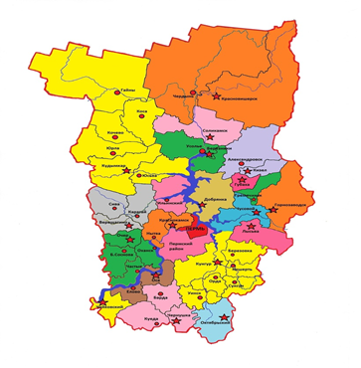 | 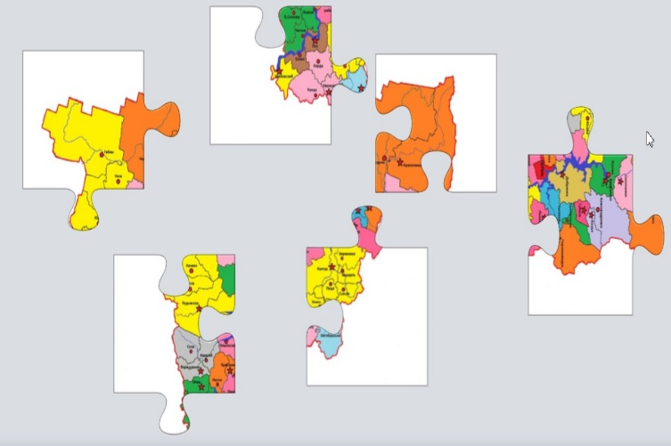
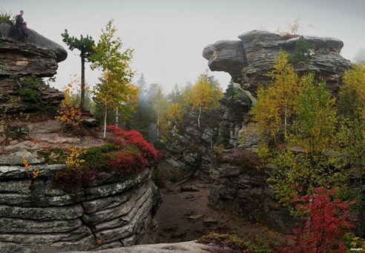 | 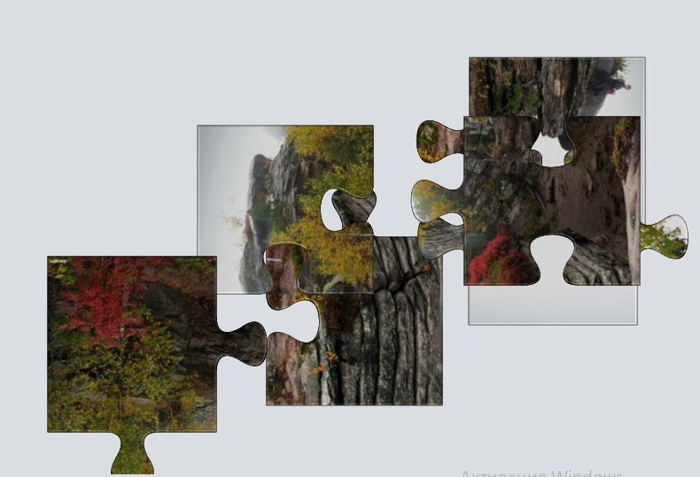
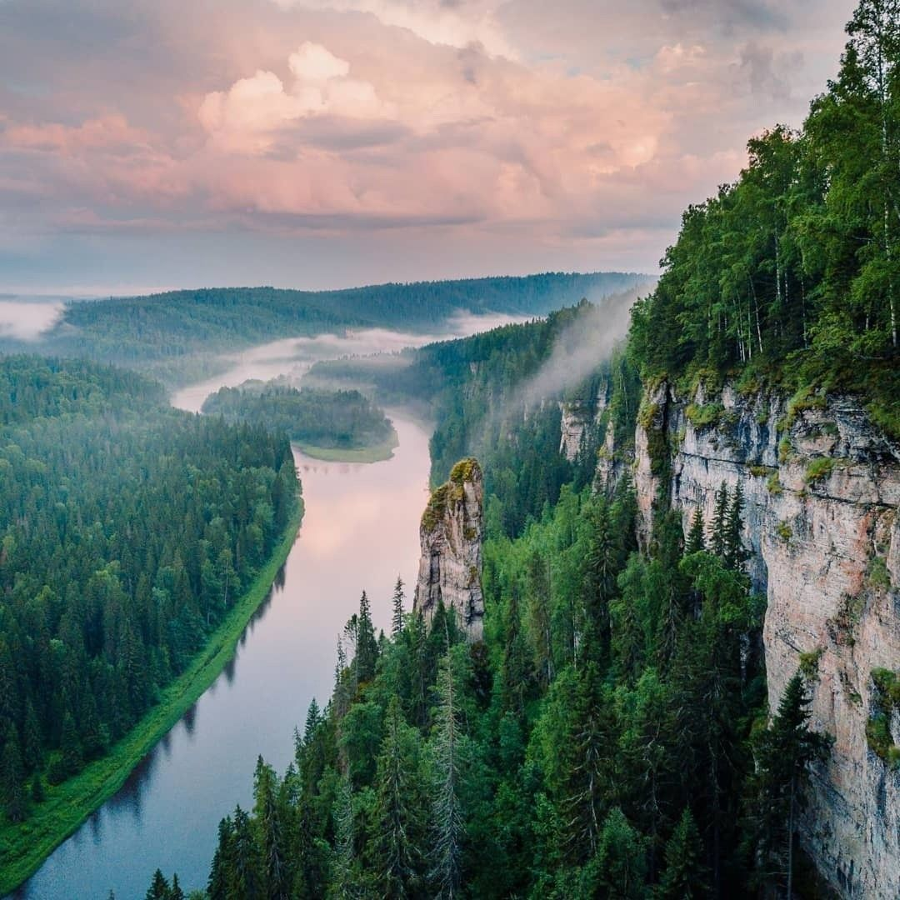 | 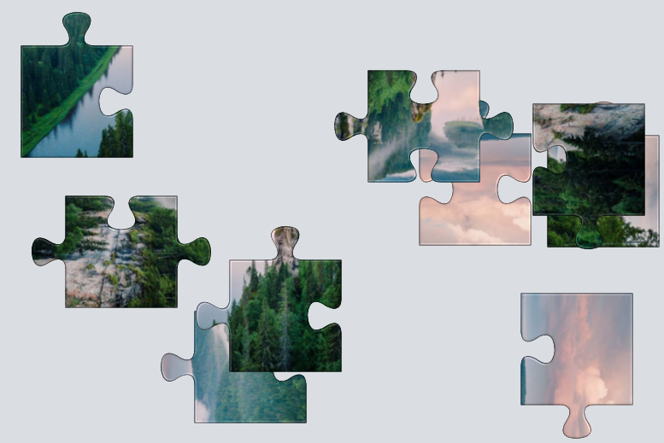
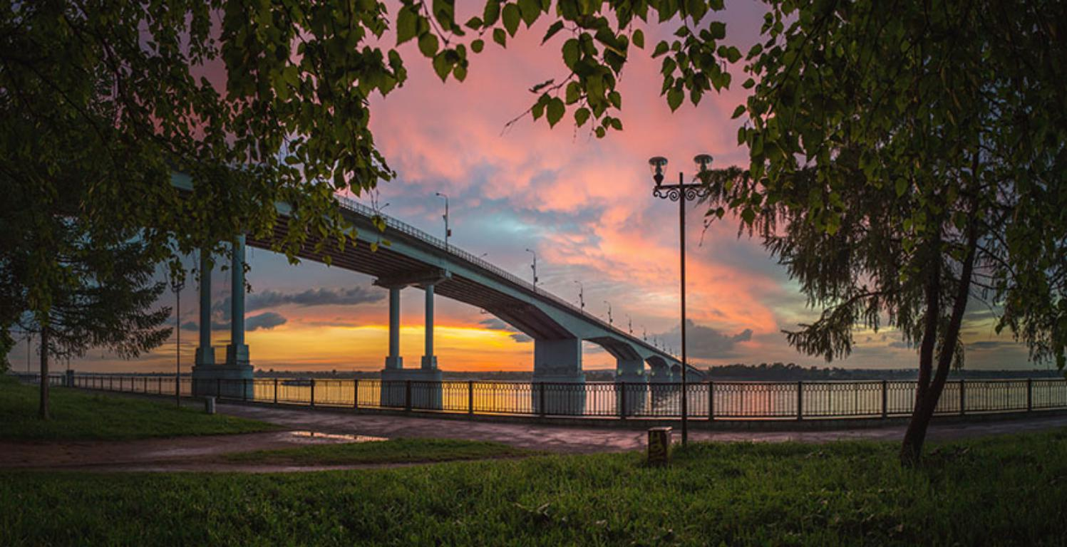 | 

Этап IV. Заключение (5 мин.)
Обобщение полученных знаний. Учитель подводит итоги занятия, подчеркивая важность сохранения культурного наследия и экологии родного края. Повторяется главная мысль урока: любовь к малой родине начинается с понимания и уважения традиций и природы.
Домашнее задание: придумать сказку или стихотворение о родных краях.

Список используемых источников:
- Интернет - ресурсы
- https://online-puzzle.ru/own_puzzle

